

**Faculté des Sciences**

**Aix Marseille Universite – Saint Charles**

**Mener un Projet - Consultance**

SMSCU66

Nom du projet :

**« Problème de stockage »**



Prépare par :

**« Elio Bou Serhal »**

Professeur responsable :

**« Jean-Marc LINARES »**

**Date : 10-1-2025**

Contents

**I.** **Préface et Remerciements** 3

**II.** **Résumé** 3

**III.** **Liste des Figures** 3

**IV.** **Listes des Tableaux** 4

**V.** **Glossaire** 4

**VI.** **Listes des Abréviations** 4

**VII.** **Introduction** 5

1. Introduire le Problème 5

1.1) Qu’est l’objectif de cette étude ? 5

1.2) Quel est la problématique ? 5

1.3) Quelle est la méthodologie de cette étude ? 5

2. Décrire et justifier la méthode 5

2.1) Quelles sont les méthodes utilisées dans notre étude ? 5

2.2) Pourquoi nous avons sélectionné ces méthodes ? 6

3. Annoncer le Plan 6

**VIII.** **Développement – corps du mémoire** 6

1. Matériels et Méthodes 6

1.1) Quel est le matériel de l’étude ? 6

1.2) Qu’est ce qu’on a cherché à évaluer ? 6

1.3) Quelles sont les critères de jugements ? 6

2. Résultats obtenus 6

**IX.** **Conclusion** 8

1. Rappel sur la problématique et les résultats obtenus 8

2. Les limites des recherches 8

3. Une ouverture 8

**X.** **Les Recommandations** 8

**XI.** **Bibliographie** 8

# **Préface et Remerciements**

Ce projet est le fruit de plusieurs jours de travail et de recherches intensives. Premièrement, Je tiens à exprimer ma profonde gratitude et ma reconnaissance à mon professeur « **Jean-Marc LINARES** » pour ces conseils, ces efforts d’explications et son soutient tout au long de ce projet.

Deuxièmement, Je remercie également les membres de l’université AMU- France pour leurs enseignements et leurs soutiens académiques. Enfin, Je remercie mes collègues, amis et parents pour leur discutions, motivations et les encouragements tout au long de cette période.

# **Résumé**

Dans ce projet nous avons étudié une combinaison de deux méthodes basées sur l’utilisation des distributions beta-binomiales et des distributions a priori et a posteriori afin de répondre a une problématique de gestion des stocks. A cause de l’absence des données historiques, cette solution utilise des informations expertes et des interfaces conviviales pour simplifier les spécifications des paramètres. Les résultats obtenus montrent l’efficacité de cette méthode dans un problème ou l’incertitude est élevée.

L’incertitudes dans des contextes avec peu ou pas de données historiques constitue un défi majeur dans divers domaines, notamment la gestion des stocks. C’est pour cela il est essentiel de développer des approches statistiques robustes permettant d’intégrer efficacement les connaissances expertes et de tirer parti des distributions a priori et a posteriori pour prédire les probabilités associées à différents événements.

# **Liste des Figures**

Figure 1: Cout Total en fct du niveau de stockage (Beta-Binomial) 7

Figure 2: Cout Total en fonction du niveau de stockage (Poisson) 7

# **Listes des Tableaux**

Tableau 1: « Tableau contenant les définitions de chaque mot technique utilisé » 4

Tableau 2 : « Tableau contenant les définitions sur chaque abréviations » 4

# **Glossaire**

Tableau : « Tableau contenant les définitions de chaque mot technique utilisé »

|  |  |
| --- | --- |
| **Termes** | **Définitions** |
| Beta-binomiale | Modèle probabiliste mélangeant une distribution binomiale et des paramètres issus d’une distribution Beta. |
| A priori | Probabilité basée sur des hypothèses. |
| A posteriori | Probabilité recalculée après prise en compte des observations disponibles |
| Interface utilisateur ou Shinny | Outil interactif permettra a l’utilisateur de spécifier facilement les paramètres d’un modèle. |

# **Listes des Abréviations**

Tableau : « Tableau contenant les définitions sur chaque abréviations »

|  |  |
| --- | --- |
| **Termes** | **Définitions** |
| E[Y] | Espérance mathématique de la variable aléatoire Y |
| Var[Y] | Variance de la variable aléatoire Y |
| Beta(a,b) | Distribution Beta paramétrée par a et b |
| R-Shiny | Outil pour concevoir des applications web dynamiques en R |
| Beta(a,b) | Distribution Beta paramétrée par a et b |
| n_tilde | Nombre de nouveaux composants disponibles. |
| Y_tilde | Nombre de composants défaillants simulés. |
| C_s | Coût de stockage par unité. |
| C_a | Coût d'achat par unité lorsque les composants échouent. |
| C_t | Coût total de stockage et d’achat : CT(S)=(Cs​×S) + E[max(0,y_tilde​−S)]×Ca |
| M | Nombre de simulations pour l'échantillonnage de défaillances. |
| Lambda : λ | Taux moyen de défaillances (exemple : 10 défaillances en moyenne). |

# **Introduction**

## Introduire le Problème

### Qu’est l’objectif de cette étude ?

L’objectif principal de cette étude est de développer et d’évaluer une méthode statistique basée sur la distribution beta-binomiale, permettant de modéliser des probabilités dans un contexte d’incertitude. Cette méthode vise à fournir des outils adaptés aux décideurs en l’absence de données historiques tout en exploitant des connaissances expertes.

### Quel est la problématique ?

Dans des environnements où les données historiques sont rares, comment peut-on exploiter des distributions statistiques et des informations expertes pour estimer des probabilités de manière fiable ? Cette problématique soulève des questions clés sur l’efficacité des approches probabilistes traditionnelles.

### 1.3) Quelle est la méthodologie de cette étude ?

Cette étude utilise une combinaison de distributions beta-binomiales et d'analyses a priori et a posteriori. Une interface utilisateur intuitive permet aux experts de définir les paramètres nécessaires, facilitant ainsi l’application de la méthode dans des contextes pratiques et cela en utilisant deux approches :

**Approche 1** : Simulation basée sur une distribution beta-binomiale, Cette méthode simule les défaillances à partir d'une distribution bêta-binomiale pour modéliser l'incertitude sur le nombre de composants défaillants.

* Etape 1 : Definir les variables principales pour cette methode (n_tilde, C_s, C_a, C_t et M).
* Etape 2 : Simuler les composants defaillants avec une probabilité issue d'une distribution bêta.
* Etape 3 : Calculer les couts pour chaque niveau de stockage.

**Approche 2** : Optimisation par simulation Monte Carlo avec distribution de Poisson, on génère M simulations de défaillances en suivant une distribution de Poisson avec un taux moyen lambda.

* Etape 1 : Definir les variables principales pour cette methode (lambda).
* Etape 2 : Simuler les composants defaillants avec une probabilité issue d'une distribution Poisson.
* Etape 3 : cherche la valeur optimale de S dans l'intervalle [0, n_tilde] pour trouver le C_t optimal.

## Décrire et justifier la méthode

### 2.1) Quelles sont les méthodes utilisées dans notre étude ?

Cette étude s’appuie sur deux méthodes principales :

**Simulation par distribution beta-binomiale**, qui modélise les probabilités en simulant les défaillances d’un système tout en tenant compte de l’incertitude sur le nombre de composants défaillants.et **Optimisation par Monte Carlo avec distribution de Poisson**, qui repose sur la génération de M simulations à partir d’un taux moyen λ (lambda), caractérisant les défaillances potentielles dans un système. Ces approches permettent une meilleure compréhension des probabilités et des risques associés à différents scénarios, en exploitant des propriétés spécifiques des distributions beta-binomiales et de Poisson.

### 2.2) Pourquoi nous avons sélectionné ces méthodes ?

Ces méthodes ont été choisies pour leur capacité à gérer l'incertitude dans un contexte où les données historiques sont limitées.

La **simulation beta-binomiale** est idéale pour estimer les probabilités lorsque l’on dispose de connaissances préalables limitées mais d’une expertise dans la définition des paramètres. Elle permet également d’évaluer les incertitudes sur le nombre de défaillances potentielles. De plus, L’**optimisation Monte Carlo avec distribution de Poisson** a été retenue pour sa capacité à générer plusieurs simulations à partir d’un paramètre lambda λ, offrant ainsi une exploration des risques basée sur des scénarios aléatoires variés.

## Annoncer le Plan

Le rapport se divise en plusieurs sections : une introduction décrivant la problématique et l’objectif de l’étude, une présentation des méthodes utilisées, une analyse des résultats obtenus, et une conclusion abordant les limites de l’approche ainsi que des recommandations pour des travaux futurs.

# **Développement – corps du mémoire**

## Matériels et Méthodes

### Quel est le matériel de l’étude ?

L’étude repose sur des données générées à partir de distributions beta-binomiales et sur des outils interactifs développés avec R-Shiny. Ces outils permettent de simuler différents scénarios en ajustant les paramètres des distributions, offrant une analyse flexible et adaptée à divers contextes.

### Qu’est ce qu’on a cherché à évaluer ?

L’objectif principal de cette étude est d’évaluer deux méthodes complémentaires :

La **simulation basée sur une distribution beta-binomiale**, permettant de modéliser et ajuster les probabilités à mesure que des données nouvelles sont intégrées.

L’**approche Monte Carlo avec une distribution de Poisson**, qui quantifie les défaillances à partir d’un taux moyen (λ lambda) et explore leur variabilité.  
Nous avons cherché à déterminer dans quelle mesure ces méthodes offrent des estimations fiables et robustes, notamment dans des contextes d’incertitude élevée ou avec des données historiques limitées.

### 1.3) Quelles sont les critères de jugements ?

Pour évaluer la performance de la méthode, nous avons considéré des critères tels que la précision des probabilités générées, la capacité du modèle à s’ajuster aux nouvelles données, et la cohérence globale entre les estimations initiales et celles recalculées après observations.

## Résultats obtenus

L’étude a démontré que l’approche par **distribution beta-binomiale** est particulièrement adaptée pour intégrer les incertitudes et ajuster les estimations a posteriori. En parallèle, la simulation Monte Carlo avec une **distribution de Poisson** a permis de simuler des scénarios réalistes, en tenant compte de la variabilité autour du taux moyen (lambda λ). Ensemble, ces deux approches offrent une méthodologie robuste pour modéliser les défaillances dans des contextes complexes et incertains.

En se basant sur les deux graphes on peut voir la variation du cout de stockage en fonction du niveau de stockage. On constate que les deux méthodes donne un niveau de stockage qui vaut 14 or que la première méthode se base sur une formule : CT(S)=(Cs​×S) + E[max(0,y_tilde​−S)]×Ca différente approche que la deuxième méthode qui se base sur une précision de la moyenne lambda.

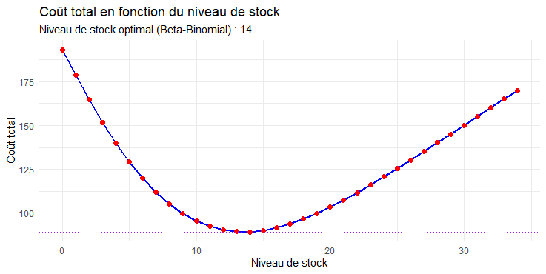

Figure : Cout Total en fct du niveau de stockage (Beta-Binomial)

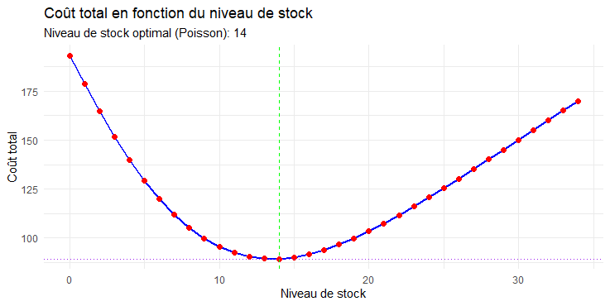

Figure : Cout Total en fonction du niveau de stockage (Poisson)

Pour plus de généralisation, on a créé un Interface utilisateur (Shinny) ou on peut changer les paramètres et automatiquement il nous affiche leniveau de stockage optimal et le cout total minimal pour une valeur donnee de n_tild, C_s, C_a, lambda et M .

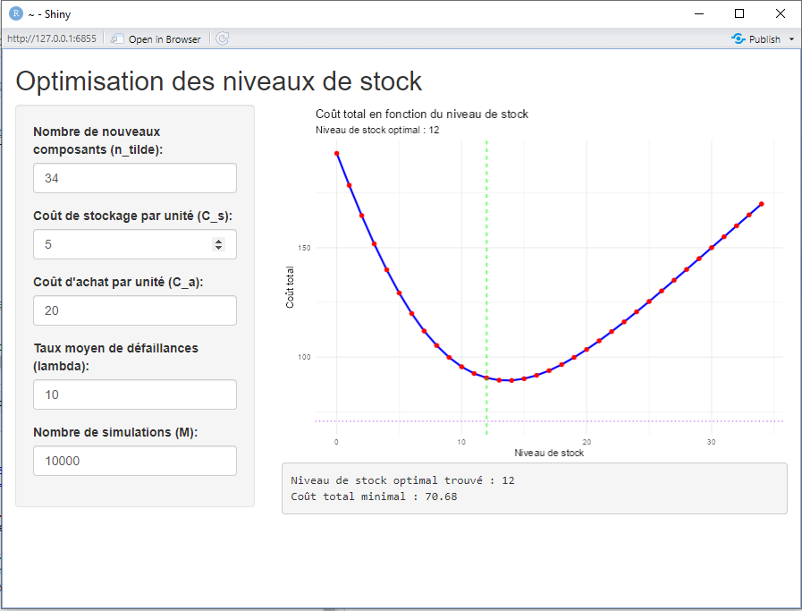

# **Conclusion**

## Rappel sur la problématique et les résultats obtenus

Cette étude a abordé la problématique de modélisation probabiliste dans des situations d’incertitude et sans données historiques fiables. Grâce aux distributions beta-binomiales, nous avons démontré la possibilité d’obtenir des estimations fiables tout en intégrant des données actualisées et des connaissances expertes.

## Les limites des recherches

Une des principales limites de cette étude réside dans la dépendance aux paramètres définis par les experts, ce qui peut introduire un biais subjectif. De plus, les scénarios étudiés ne couvrent pas tous les types de distributions possibles, ce qui limite la généralisation des résultats.

## Une ouverture

Cette étude pourrait être élargie en explorant des applications pratiques dans différents domaines, tels que la logistique ou la finance. Une autre perspective serait d’utiliser des approches hybrides, combinant les distributions beta-binomiales avec des algorithmes d’apprentissage automatique.

# **Les Recommandations**

Nous recommandons d’utiliser cette méthode dans des contextes où les données sont rares, tout en veillant à valider les paramètres choisis par des experts du domaine. Il serait également pertinent de développer des interfaces utilisateur plus intuitives pour faciliter son adoption par des non-spécialistes.

# **Bibliographie**

<file:///C:/Users/User/Desktop/A%20stock%20Management%20problem.pdf>

<file:///C:/Users/User/Desktop/BayesianStockManagementSolutionProposal_Part_I.pdf>

<file:///C:/Users/User/Desktop/BayesianStockManagementSolutionProposal_Part_II.pdf>

<file:///C:/Users/User/Desktop/shiny-french-cheatsheet.pdf>

<file:///C:/Users/User/Desktop/Lecture1Slides2024-2025.pdf>

<file:///C:/Users/User/Desktop/TUTO_VISU.pdf>

<file:///C:/Users/User/Desktop/BayesianStockManagementExercice2024-2025.pdf>